**Фонд**

**оценочных средств**

**по учебной дисциплине**

**ОП. 06 ОБЩИЙ КУРС ЖЕЛЕЗНЫХ ДОРОГ**

**основной профессиональной образовательной программы**

**по специальности 08.02.10 Строительство железных дорог, путь и путевое хозяйство**

**(Базовая подготовка среднего профессионального образования)**

*Базовая подготовка среднего профессионального образования*

**Содержание**

1.Паспорт комплекта контрольно-оценочных средств.

2.Результаты освоения учебной дисциплины, подлежащие проверке.

3.Оценка освоения учебной дисциплины:

* 1. Формы и методы оценивания.
  2. Кодификатор оценочных средств.

1. Задания для оценки освоения дисциплины.
2. **Паспорт комплекта контрольно-оценочных средств**

В результате освоения учебной дисциплины Общий курс железных дорог обучающийся должен обладать предусмотренными ФГОС по специальности 08.02.10. Строительство железных дорог, путь и путевое хозяйство (Уровень подготовки для специальности СПО) следующими знаниями, умениями, которые формируют профессиональные компетенции, и общими компетенциями:

У1 распознавать основные этапы реформирования железнодорожного транспорта;

У 2 производить габаритные промеры;

У 3 определять места установки знаков границы полосы отвода.

З 1 значение транспорта для развития и нормального функционирования экономики;

З 2 достоинства и недостатки железнодорожного транспорта по сравнению с другими видами транспорта;

З 3 значение и определение габаритов приближения строений и подвижного состава;

3 4 определение габарита погрузки;

З 5 основные задачи путевого хозяйства;

З 6 классификацию тягового подвижного состава;

З 7 назначение и классификацию вагонов;

З 8 назначение плана формирования поездов.

ОК 1 Выбирать способы решения задач профессиональной деятельности применительно к различным контекстам.

ОК 2 Использовать современные средства поиска, анализа и интерпретации информации и информационные технологии для выполнения задач профессиональной деятельности

ОК 3 Планировать и реализовывать собственное профессиональное и личностное развитие, предпринимательскую деятельность в профессиональной сфере, использовать знания по финансовой грамотности в различных жизненных ситуациях

ОК 4 Эффективно взаимодействовать и работать в коллективе и команде

ОК 5 Осуществлять устную и письменную коммуникацию на государственном языке Российской Федерации с учетом особенностей социального и культурного контекста

ОК 6 Проявлять гражданско-патриотическую позицию, демонстрировать осознанное поведение на основе традиционных общечеловеческих ценностей, в том числе с учетом гармонизации межнациональных и межрелигиозных отношений, применять стандарты антикоррупционного поведения

ОК 7 Содействовать сохранению окружающей среды, ресурсосбережению, применять знания об изменении климата, принципы бережливого производства, эффективно действовать в чрезвычайных ситуациях

ОК 8 Использовать средства физической культуры для сохранения и укрепления здоровья в процессе профессиональной деятельности и поддержания необходимого уровня физической подготовленности

ОК 9 Пользоваться профессиональной документацией на государственном и иностранном языках

ЛР 10 Заботящийся о защите окружающей среды, собственной и чужой безопасности, в том числе цифровой.

ЛР 13 Готовность обучающегося соответствовать ожиданиям работодателей: ответственный сотрудник, дисциплинированный, трудолюбивый, нацеленный на достижение поставленных задач, эффективно взаимодействующий с членами команды, сотрудничающий с другими людьми, проектно мыслящий.

ЛР 27 Проявляющий способности к непрерывному развитию в области профессиональных компетенций и междисциплинарных знаний.

ЛР 29 Понимающий сущность и социальную значимость своей будущей профессии, проявляющий к ней устойчивый интерес.

.

Формой аттестации по учебной дисциплине является экзамен

1. **Результаты освоения учебной дисциплины, подлежащие проверке.**
   1. В результате аттестации по учебной дисциплине осуществляется комплексная проверка следующих умений и знаний, а также динамика формирования общих, профессиональных компетенций и личностных результатов в рамках программы воспитания:

|  |  |  |
| --- | --- | --- |
| Результаты обучения: умения, знания и общие компетенции | Показатели оценки результата. | Форма контроля и оценивания. |
| У 1 Распознавать основные этапы реформирования железнодорожного транспорта, производить габаритные промеры; определять места установки знаков границы полосы отвода. | - Изучение структуры управления железнодорожным транспортом;  - Вычерчивание схемы габаритов с указанием основных размеров;  - Изучение правил установки различных знаков; | текущий контроль в форме устного опроса по темам, защиты практических занятий, подготовки презентаций или сообщений, рефератов, ответов на контрольные вопросы |
| З 1 Общие сведения о транспорте; путь и путевое хозяйство; | - Виды транспорта и их роль;  - Категории железных дорог;  - Трасса, план и профиль пути;  - Устройства электроснабжения;  - Классификация и устройство локомотивов;  - Общие сведения о вагонах, их классификация и устройство;  - Классификация и назначение раздельных пунктов;  - Организация грузовых и пассажирских перевозок;  - График движения поездов. | текущий контроль в форме устного опроса по темам, защиты практических занятий, подготовки презентаций или сообщений, рефератов, ответов на контрольные вопросы |
| ОК 1 Выбирать способы решения задач профессиональной деятельности применительно к различным контекстам | -Быстрая адаптация к внутриорганизационным условиям работы.  - Участие в работе кружка технического творчества, конкурсах профессионального мастерства.  - Активность, инициативность в процессе освоения  профессиональной деятельности. | текущий контроль в форме устного опроса по темам, защиты практических занятий, подготовки презентаций или сообщений, рефератов, ответов на контрольные вопросы |
| ОК 2 Использовать современные средства поиска, анализа и интерпретации информации и информационные технологии для выполнения задач профессиональной деятельности | -Рациональное распределение времени при выполнении работ.  - Использование современных средств поиска, анализа и интерпретации информации и информационные технологии для выполнения задач профессиональной деятельности | текущий контроль в форме устного опроса по темам, защиты практических занятий, подготовки презентаций или сообщений, рефератов, ответов на контрольные вопросы |
| ОК 3 Планировать и реализовывать собственное профессиональное и личностное развитие, предпринимательскую деятельность в профессиональной сфере, использовать знания по финансовой грамотности в различных жизненных ситуациях | -Демонстрация способности планировать и реализовывать собственное профессиональное и личностное развитие, предпринимательскую деятельность в профессиональной сфере, использовать знания по финансовой грамотности в различных жизненных ситуациях | текущий контроль в форме устного опроса по темам, защиты практических занятий, подготовки презентаций или сообщений, рефератов, ответов на контрольные вопросы |
| ОК 4 Эффективно взаимодействовать и работать в коллективе и команде | - Ответственное выполнение заданий в команде  использование нормативных  документов при поиске информации  по анализу деятельности различных видов транспорта.  -Оптимальный выбор  источника информации в соответствии с  поставленной задачей.  -Оперативность поиска  информации.  -Соответствие найденной  информации  поставленной задаче.  -Эффективное использование информации. | текущий контроль в форме устного опроса по темам, защиты практических занятий, подготовки презентаций или сообщений, рефератов, ответов на контрольные вопросы |
| ОК 5 Осуществлять устную и письменную коммуникацию на государственном языке Российской Федерации с учетом особенностей социального и культурного контекста | - Нахождение, обработка, хранение и передача информации с помощью мультимедийных средств информационно-коммуникативных технологий.  Работа с различными прикладными программами | текущий контроль в форме устного опроса по темам, защиты практических занятий, подготовки презентаций или сообщений, рефератов, ответов на контрольные вопросы |
| ОК06Проявлять гражданско-патриотическую позицию, демонстрировать осознанное поведение на основе традиционных общечеловеческих ценностей, в том числе с учетом гармонизации межнациональных и межрелигиозных отношений, применять стандарты антикоррупционного поведения | -Корректное взаимодействие с  обучающимися, педагогами, клиентами в ходе освоения дисциплины; проявляет гражданско-патриотическую позицию  - Успешное взаимодействие при работе в парах, малых группах;  -Терпимость к другим мнениям и позициям.  - Оказание помощи участникам команды.  - Нахождение продуктивных способов реагирования в  конфликтных ситуациях.  -Выполнение обязанностей в соответствии с распре-  делением групповой деятельности. | текущий контроль в форме устного опроса по темам, защиты практических занятий, подготовки презентаций или сообщений, рефератов, ответов на контрольные вопросы |
| ОК 7 Содействовать сохранению окружающей среды, ресурсосбережению, применять знания об изменении климата, принципы бережливого производства, эффективно действовать в чрезвычайных ситуациях  ОК 8 Использовать средства физической культуры для сохранения и укрепления здоровья в процессе профессиональной деятельности и поддержания необходимого уровня физической подготовленности | Ответственное выполнение заданий в команде  анализирует собственные мотивы и внешнюю ситуацию при принятии решений, касающихся своего продвижения, содействует сохранению окружающей среды, ресурсосбережению  анализирует/формулирует запрос на внутренние ресурсы (знания, умения, навыки, способы деятельности, ценности, установки, свойства психики) для решения профессиональной задачи  указывает причины успехов и неудач в деятельности  называет трудности, с которыми столкнулся при решении задачи, и предлагает пути их преодоления \ избегания в дальнейшей деятельности | текущий контроль в форме устного опроса по темам, защиты практических занятий, подготовки презентаций или сообщений, рефератов, ответов на контрольные вопросы |
| текущий контроль в форме устного опроса по темам, защиты практических занятий, подготовки презентаций или сообщений, рефератов, ответов на контрольные вопросы |
| ОК 9 Пользоваться профессиональной документацией на государственном и иностранном языках | Анализ технического оснащения и деятельности транспортного комплекса страны в соответствии с изменениями  нормативно-правовых актов | текущий контроль в форме устного опроса по темам,  защиты практических занятий,  подготовки презентаций или сообщений,  рефератов,  ответов на контрольные вопросы |
| ЛР 10 Заботящийся о защите окружающей среды, собственной и чужой безопасности, в том числе цифровой. | -Быстрая адаптация к внутриорганизационным условиям работы.  - Активность, инициативность в процессе освоения профессиональной деятельности  -Рациональное распределение времени при выполнении работ.  - Организация рабочего места согласно инструкционных карт.  - Соблюдение правил охраны труда согласно инструкции. | текущий контроль в форме устного опроса по темам, защиты практических занятий, подготовки презентаций или сообщений, рефератов, ответов на контрольные вопросы |
| ЛР 13 Готовность обучающегося соответствовать ожиданиям работодателей: ответственный сотрудник, дисциплинированный, трудолюбивый, нацеленный на достижение поставленных задач, эффективно взаимодействующий с членами команды, сотрудничающий с другими людьми, проектно мыслящий. | - использование нормативных документов при поиске информации по анализу деятельности различных видов транспорта.  -Корректное взаимодействие с обучающимися, педагогами, клиентами в ходе освоения дисциплины; | текущий контроль в форме устного опроса по темам, защиты практических занятий, подготовки презентаций или сообщений, рефератов, ответов на контрольные вопросы |
| ЛР 27 Проявляющий способности к непрерывному развитию в области профессиональных компетенций и междисциплинарных знаний. | - Успешное взаимодействие при работе в парах, малых группах;  -Терпимость к другим мнениям и позициям.  - Оказание помощи участникам команды. | текущий контроль в форме устного опроса по темам, защиты практических занятий, подготовки презентаций или сообщений, рефератов, ответов на контрольные вопросы |
| ЛР 29 Понимающий сущность и социальную значимость своей будущей профессии, проявляющий к ней устойчивый интерес. | - Нахождение продуктивных способов реагирования в  конфликтных ситуациях.  -Выполнение обязанностей в соответствии с распре-  делением групповой деятельности. | текущий контроль в форме устного опроса по темам, защиты практических занятий, подготовки презентаций или сообщений, рефератов, ответов на контрольные вопросы |

1. **Оценка освоения учебной дисциплины:**
   1. Формы и методы контроля.

Предметом оценки служат умения и знания, предусмотренные ФГОС по дисциплине Общий курс железных дорог направленные на формирование общих и профессиональных компетенций, а также личностных результатов в рамках программы воспитания.

**Контроль и оценка освоения учебной дисциплины по темам (разделам)**

|  |  |  |  |  |  |  |
| --- | --- | --- | --- | --- | --- | --- |
| Элемент УД | Формы и методы контроля | | | | | |
| Текущий контроль | | Рубежный контроль | | Промежуточная аттестация | |
| Формы контроля | Проверяемые ОК, У, З, ЛР | Формы контроля | Проверяемые ОК, У, З, ЛР | Форма контроля | Проверяемые ОК, У, З, ЛР |
| Раздел 1  Общие сведения о железнодорожном транспорте | УО, СР | У1,З1, ОК1-ОК9, ЛР 10, 13, 27, 29 |  |  | Экзамен Э | У1, З1, ОК1-ОК9, ЛР 10, 13, 27, 29 |
| Тема 1.1  Характеристика железнодорожного транспорта и его место в единой транспортной системе | УО, СР | У1,З1, ОК1-ОК9, ЛР 10, 13, 27, 29 |  |  |  |  |
| Тема 1.2.  Основы возникновения и развития железнодорожного транспорта | УО, СР | У1,З1, ОК1-ОК9, ЛР 10, 13, 27, 29 |  |  |  |  |
| Тема 1.3. Организация управления на железнодорожном транспорте | УО, СР | У1,З1, ОК1-ОК9, ЛР 10, 13, 27, 29 |  |  |  |  |
| Раздел 2. Сооружения и устройства инфраструктуры железных дорог. | УО, ПЗ№1,ПЗ№2,  ПЗ№3,ПЗ№4, СР | У1,З1, ОК1-ОК9, ЛР 10, 13, 27, 29 |  |  | Экзамен Э | У1, З1, ОК1-ОК9, ЛР 10, 13, 27, 29 |
| Тема 2.1.  Элементы железнодорожного пути. | УО, СР | У1,З1, ОК1-ОК9, ЛР 10, 13, 27, 29 |  |  |  |  |
| Тема 2.2.  Устройства электроснабжения | УО, СР | У1,З1, ОК1-ОК9, ЛР 10, 13, 27, 29 |  |  |  |  |
| Тема 2.3.  Общие сведения о железнодорожном подвижном составе | УО, СР | У1,З1, ОК1-ОК9, ЛР 10, 13, 27, 29 |  |  |  |  |
| Тема 2.4. Техническая характеристика и ремонт железнодорожного подвижного состава | УО, СР, ПЗ№1, ПЗ №2, ПЗ№3 | У1,З1, ОК1-ОК9, ЛР 10, 13, 27, 29 |  |  |  |  |
| Тема 2.5.  Системы и устройства автоматики, телемеханики и связи | УО, СР | У1,З1, ОК1-ОК9, ЛР 10, 13, 27, 29 |  |  |  |  |
| Тема 2.6.  Раздельные пункты и  железнодорожные узлы | УО, СР, ПЗ№4 | У1,З1, ОК1-ОК9, ЛР 10, 13, 27, 29 |  |  |  |  |
| Тема 2.7. Основные сведения о материально – техническом обеспечении железных дорог | УО, СР | У1,З1, ОК1-ОК9, ЛР 10, 13, 27, 29 |  |  |  |  |
| Раздел 3. Организация железнодорожных перевозок и управление движением поездов | УО, СР | У1,З1, ОК1-ОК9, ЛР 10, 13, 27, 29 | Т | У1,З1, ОК1-ОК9, ЛР 10, 13, 27, 29 | Экзамен Э | У1, З1, ОК1-ОК9, ЛР 10, 13, 27, 29 |
| Тема 3.1. Планирование и организация перевозок и коммерческой работы | УО, СР | У1,З1, ОК1-ОК9, ЛР 10, 13, 27, 29 |  |  |  |  |
| Тема 3.2. Информационные технологии и системы автоматизированного управления | УО, СР | У1,З1, ОК1-ОК9, ЛР 10, 13, 27, 29 |  |  |  |  |
| Тема 3.3. Перспективы повышения качества и эффективности перевозочного процесса | УО, СР | У1,З1, ОК1-ОК9, ЛР 10, 13, 27, 29 |  |  |  |  |

**Кодификатор оценочных средств**

|  |  |
| --- | --- |
| Функциональный признак оценочного средства (тип контрольного задания) | Код оценочного средства |
| Устный опрос | УО |
| Практическое занятие № 1  Практическое занятие № 2 Практическое занятие № 3  Практическое занятие № 4 | ПЗ №1,  ПЗ №2,  ПЗ №3,  ПЗ №4. |
| Тестирование | Т |
| Задания для самостоятельной работы  - реферат;  - доклад;  - сообщение;  - презентация | СР |
| Экзамен | Э |

1. **Задания для оценки освоения дисциплины**

**Темы (рефератов, докладов, сообщений, презентаций)**

1. Сообщение «История становления и развития железнодорожного транспорта»
2. Доклад «Разъезды, обгонные пункты и промежуточные станции»
3. Реферат «Подвижной состав железной дороги России»
4. Презентация «Устройство контактной сети»

**Критерии оценки:**

* «5» (отлично) - студент знает не только принципы учебной дисциплины, но и их частные применения, может самостоятельно добывать знания по учебной дисциплине, имеет необходимые практические умения и навыки.
* «4» (хорошо) - студент знает принципы учебной дисциплины, но их применения не все; может самостоятельно добывать знания, пользуясь литературой; имеет развитые практические умения, но необязательно навыки.
* «3» (удовлетворительно) - студент знает только основные принципы, может самостоятельно добывать знания; частично сформированы умения и навыки.
* «2» (неудовлетворительно) - студент не знает принципов учебной дисциплины; частично сформированы умения и навыки, если студент показал полное незнание вопроса, отказался отвечать или не приступил к выполнению работы.

**Практические занятия**

**Практическая работа №1:** «Изучение устройства составных элементов верхнего строения пути: рельсы и скрепления, стрелочный перевод, шпалы, балластный слой»

**Цель работы:** изучить устройства составных элементов верхнего строения пути: рельсы и скрепления, стрелочный перевод, шпалы, балластный слой.

**Оборудование:** инструкционная карта.

**Ход работы:**

1. Ознакомиться с назначением и основными элементами верхнего строения пути. Указать в работе.

2. Назначение рельсов, типы рельсов.

3. Стыковые скрепления, назначение.

4. Промежуточные скрепления, назначение.

5. Шпалы, назначение, виды.

6. Балластный слой, назначение.

7. Стрелочный перевод, назначение. Начертить схему обыкновенного стрелочного перевода с указанием составных частей.

**Контрольные вопросы:**

1. Перечислить достоинства деревянных шпал.

2. Перечислить достоинства железобетонных шпал.

**Литература:**

Кащеева Н.В. Тимухина Е.Н. Общий курс железных дорог

М.: ФГБУ ДПО «Учебно-методический центр по образованию на железнодорожном транспорте», 2021.

Приложение №1

Схема обыкновенного стрелочного перевода

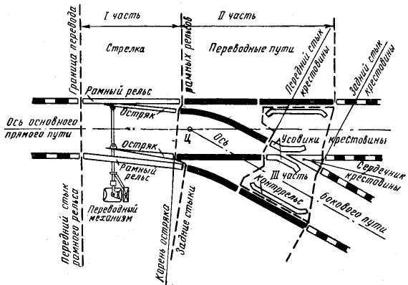

**Практическое занятие №2**: «Составление схемы расположения оборудования на тяговом подвижном составе и ее описание».

**Цель работы:** изучить схему расположения оборудования на тяговом подвижном составе.

**Оборудование:** инструкционная карта.

**Ход работы:**

1. Классификация локомотивов в зависимости от вида и способа получения энергии.

2. Классификация локомотивов по роду работы.

3. Виды тяги и их сравнительная характеристика (дополнительный источник литературы).

4. Основные элементы механического оборудования электровозов.

5. Основные элементы электрического оборудования электровозов.

6. Электропоезда, их назначение.

**Контрольные вопросы:**

1. Расшифровать серию локомотива ВЛ-80 – 0145.

2. Локомотив – это?

**Литература:**

Кащеева Н.В. Тимухина Е.Н. Общий курс железных дорог

М.: ФГБУ ДПО «Учебно-методический центр по образованию на железнодорожном транспорте», 2021.

Приложение №1

Схема конструкции локомотива ТЭП70

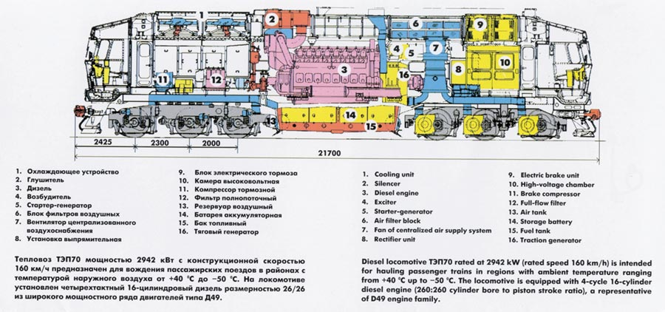

Приложение №2

Схема конструкции локомотива ВЛ85

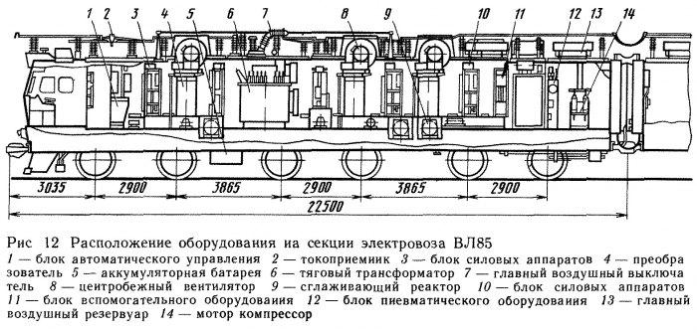

**Практическое занятие №3** «Изучение конструкции пассажирских и грузовых вагонов»

**Цель:** изучить конструкцию вагонов и их основные узлы.

**Оборудование:**

1.Инструкционная карта.

**Исходные данные**:

1. Схема устройства грузового крытого вагона с хребтовой балкой (приложение №1).

2. Схема внешнего устройства пассажирского вагона (приложение №2).

3. Схема устройства тележки вагона КВЗ-ЦНИИ (приложение №3).

4. Схема автосцепного устройства СА-3(приложение №4).

**Содержание отчета:**

1. Общие сведения о вагонах:

- дать понятие вагона;

- классификация вагонов по назначению;

- классификация пассажирских вагонов;

- классификация грузовых вагонов;

2. Конструкции вагонов (грузового и пассажирского):

- основные узлы вагонов (независимо от назначения);

- основные узлы грузового вагона;

- основные узлы пассажирского вагона;

3. Характеристика основных узлов:

- назначение рамы;

- назначение кузова;

- что называют тормозами;

- основные элементы тележки КВЗ-ЦНИИ;

- назначение автосцепного устройства.

**Контрольные вопросы:**

1.Какие виды тормозного оборудования применяются?

**Литература:**

Кащеева Н.В. Тимухина Е.Н. Общий курс железных дорог

М.: ФГБУ ДПО «Учебно-методический центр по образованию на железнодорожном транспорте», 2021.

Приложение №1

Схема устройства грузового крытого вагона с хребтовой балкой

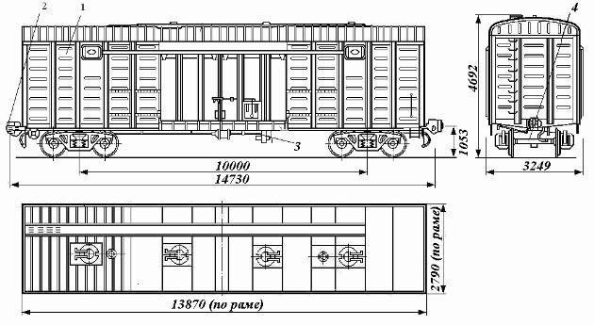

Приложение №2

Схема внешнего устройства пассажирского вагона

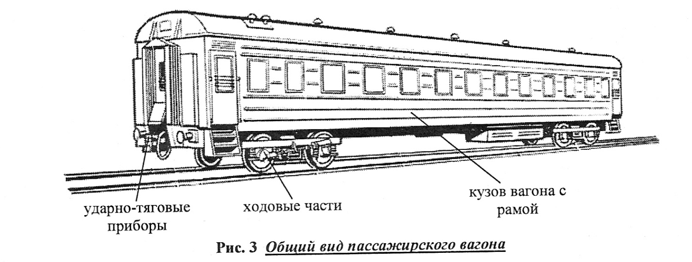

Приложение №3

Схема устройства тележки вагона КВЗ-ЦНИИ

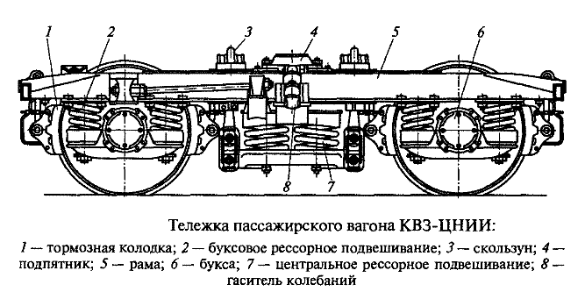

Приложение №4

Схема автосцепного устройства СА-3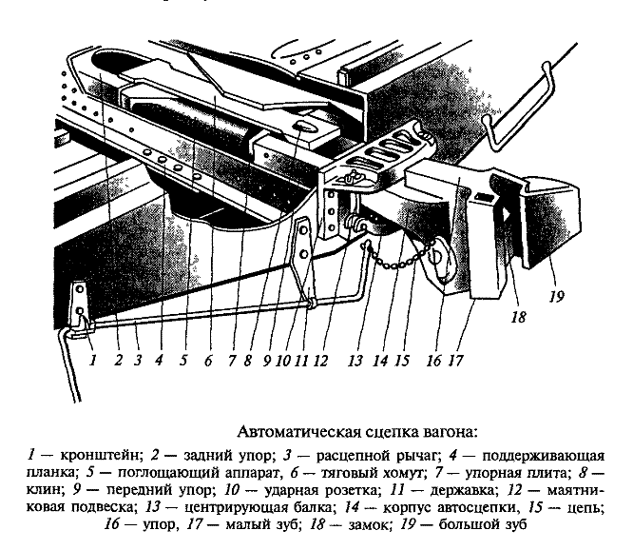

**Практическое занятие №4** «Нумерация станционных путей и стрелочных переводов»

**Цель:** научиться нумеровать пути и стрелочные переводы раздельного пункта; показывать полную и полезную длину путей.

**Оборудование:**

1.Инструкционная карта.

**Исходные данные:**

1.Схема раздельного пункта (приложение №1).

**Содержание отчета:**

1. Вычертить схему раздельного пункта.

2. Определить направления движения поездов.

3. Проставить нумерацию путей и стрелок.

4. Показать полную и полезную длину 5 и 6 путей.

Вывод:

**Контрольные вопросы:**

1. Как специализируются пути на станциях?

2. Как определяются четное и нечетное направления для движения поездов?

3. Как осуществляется нумерация путей и стрелочных переводов?

4. Что такое полная длина пути?

5. Что такое полезная длина пути?

**Литература:**

Кащеева Н.В. Тимухина Е.Н. Общий курс железных дорог

М.: ФГБУ ДПО «Учебно-методический центр по образованию на железнодорожном транспорте», 2021.

Приложение №1

Схема раздельного пункта

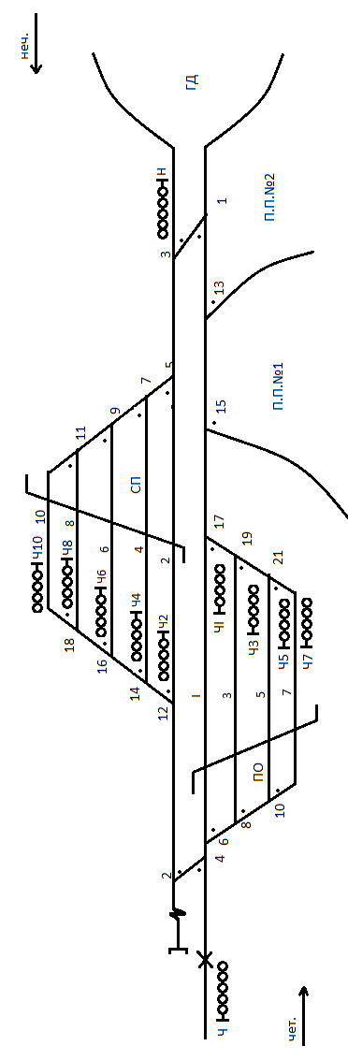

**Критерии оценки:**

* «5» (отлично) - студент знает не только принципы учебной дисциплины, но и их частные применения, может самостоятельно добывать знания по учебной дисциплине, имеет необходимые практические умения и навыки.
* «4» (хорошо) - студент знает принципы учебной дисциплины, но их применения не все; может самостоятельно добывать знания, пользуясь литературой; имеет развитые практические умения, но необязательно навыки.
* «3» (удовлетворительно) - студент знает только основные принципы, может самостоятельно добывать знания; частично сформированы умения и навыки.
* «2» (неудовлетворительно) - студент не знает принципов учебной дисциплины; частично сформированы умения и навыки, если студент показал полное незнание вопроса, отказался отвечать или не приступил к выполнению работы.

**Тестовые задания**

Преимуществами железнодорожного транспорта перед другими видами

транспорта являются:

а) безопасность, экономичность, экологическая предпочтительность

б) низкая скорость движения

в) рациональное использование времени в пути

Железнодорожный путь – это

а) земляное полотно для укладки путевой решетки

б) комплекс инженерных сооружений, предназначенный для пропуска по нему поездов с установленной скоростью

в) рельсы

По роду работы локомотивы подразделяют:

а) на односекционные и двухсекционные

б) на современные и устаревшие

в ) на грузовые, пассажирские и маневровые

Тележка электровоза состоит:

а) из рамы и рессорного подвешивания

б) из рамы и колесных пар

в) из рамы, колесных пар с буксами, рессорного подвешивания и тормозного оборудования

Передача в тяговом подвижном составе может быть:

а) автоматическая и ручная

б) электрическая, механическая и гидравлическая

в) только электрическая

Локомотивное депо – это

а) структурная единица локомотивного хозяйства для выполнения текущего ремонта, технического обслуживания и экипировки локомотивов

б) пункт экипировки локомотивов

в) пункт технического обслуживания локомотивов

В ходе текущего ремонта локомотива проводят следующие виды работ:

а) осмотр узлов локомотива без их разборки

б) осмотр узлов локомотива, сопровождающийся их разборкой

в) ревизию, замену или восстановление отдельных узлов и деталей, регулировку и испытания, гарантирующие работоспособность локомотива в межремонтный период

В состав парка грузовых вагонов входят:

а) вагоны для перевозки сыпучих грузов

б) вагоны для перевозки жидких нефтепродуктов

в) крытые вагоны, платформы, полувагоны, цистерны, изотермические вагоны и вагоны специального назначения

9. Устройства автоматики и телемеханики на ж.д. транспорте предназначены:

а) для автоматизации процессов, связанных с управлением движением поездов, обеспечения безопасности и необходимой пропускной способности железной дороги

б) для проведения маневровых работ

в) для подачи ручного сигнала

10. Постоянные видимые сигналы на железной дороге подаются:

а) светофорами, устанавливаемыми в определённых местах ж/д пути, и локомотивными светофорами

б) ручными флагами

в) переносными светильниками

11. При использовании автоблокировки межстанционный перегон разделен на блок-участки, длина которых составляет:

а) 10-20 км

б) 1,0-2,6 км

в) 5-10 км

12. Автоматическая локомотивная сигнализация служит:

а) для постоянной передачи на локомотив (по рельсовым цепям) показаний путевого светофора, к которому приближается поезд

б) для увеличения скорости локомотива

в) для охраны локомотива

13. К устройствам переездной сигнализации относятся:

а) стрелки

б) релейные будки

в) автоматическая светофорная сигнализация, автоматические, электро- и механизированные шлагбаумы

14. Основным видом управления стрелками и сигналами на железных дорогах является:

а) электрическая централизация стрелок и светофоров

б) замыкание рельсовой цепи

в) ручной перевод каждой стрелки дежурным по станции

15. К раздельным пунктам относятся:

а) только узловые станции

б) разъезды, обгонные пункты, станции

в) пассажирские вокзалы

16. По характеру работы станции подразделяют:

а) на основные и вспомогательные

б) на четные и нечетные

в) на промежуточные, участковые, сортировочные, пассажирские и грузовые

17. Тупиковые пути предназначены:

а) для предупреждения выхода подвижного состава на маршруты следования поездов

б) для проверки документов машиниста

в) только для проведения маневровых работ

18. Маневровой работой на станциях называется:

а) техническое обслуживание локомотивов

б) перевод локомотива с одного главного пути на другой

в) работа, связанная с передвижением при расформировании и формировании составов, подаче вагонов к местам погрузки-выгрузки, подаче поездных локомотивов к составам

19. По назначению тепловозы подразделяют:

а) на основные и вспомогательные

б) на грузовые, пассажирские и маневровые

в) одно-, двух- и трехсекционные

20. Под экипировкой понимают комплекс операций по снабжению локомотива

а) топливом, водой, песком, смазочными и обтирочными материалами

б) топливом

в) водой

21. Электровозы и тепловозы обслуживают локомотивные бригады в составе:

а) слесарей по ремонту подвижного состава и их бригадира

б) машиниста

в) машиниста и его помощника

22. Целью проведения технического обслуживания локомотива является

а) проверка только ходовой части локомотива

б) обеспечение работоспособности локомотива в процессе эксплуатации

в) выполнение графика движения локомотивов

23. Капитальный ремонт локомотивов выполняют

а) на локомотиворемонтных заводах

б) в ремонтном цехе

в) в локомотивном депо

24. Пожарные поезда предназначены для

а) тушения пожаров на железных дорогах

б) тушения пожаров на переездах

в) тушения пожаров в депо

25. Ходовая часть вагона включает в себя:

а) только колесные пары

б) только буксы с подшипниками

в) колесные пары, буксы с подшипниками и рессорное подвешивание, объединенные рамой в тележки

26. Управление тормозами осуществляется машинистом

а) с помощью крана, находящегося в кабине локомотива

б) с помощью пульта

в) с помощью бортового компьютера

27. ПТЭ - это

а) правила технического обслуживания

б) правила технической эксплуатации

в) правила проведения ремонта

28. Сигналом называется

а) условный видимый или звуковой знак, с помощью которого подается определенный приказ, подлежащий безусловному выполнению

б) приказ начальника станции

в) условный знак поездного диспетчера

29. Локомотивный светофор установлен

а) в кабине машиниста

б) в локомотивном депо

в) на каждой узловой станции

30. На железнодорожном переезде преимущественное право движения через переезд имеет

а) человек

б) поезд

в) автомобиль

**Критерии оценки:**

* «5» (отлично) - студент знает не только принципы учебной дисциплины, но и их частные применения, может самостоятельно добывать знания по учебной дисциплине, имеет необходимые практические умения и навыки.
* «4» (хорошо) - студент знает принципы учебной дисциплины, но их применения не все; может самостоятельно добывать знания, пользуясь литературой; имеет развитые практические умения, но необязательно навыки.
* «3» (удовлетворительно) - студент знает только основные принципы, может самостоятельно добывать знания; частично сформированы умения и навыки.
* «2» (неудовлетворительно) - студент не знает принципов учебной дисциплины; частично сформированы умения и навыки, если студент показал полное незнание вопроса, отказался отвечать или не приступил к выполнению работы.

**Задания для самостоятельной работы**

**Введение**

**Раздел 1.**

**Общие сведения о железнодорожном транспорте**

**Тема 1.1. Характеристика железнодорожного транспорта и его место в единой транспортной системе**

Ознакомление с содержанием информационных интернет-ресурсов ( порталы, сайты) Министерства транспорта Российской Федерации, ОАО «Российские железные дороги»,. Подготовка презентации по примерной тематике: «Структура единой транспортной системы России», «Взаимодействие железнодорожного транспорта с другими элементами единой транспортной системы».

**Тема 1.2.Основы возникновения и развития железнодорожного транспорта**

Подготовка реферата по обзору важнейших этапов и событий, связанных с созданием, становлением, развитием железнодорожных путей сообщения России.

**Тема 1.3. Организация управления на железнодорожном транспорте**

Ознакомление с ГОСТ 9238-83 Габариты приближения строений и подвижного состава железных дорог колеи 1520 (1524) мм.

Основные сведения о категориях железнодорожных линий, трассе, плане и продольном профиле.

**Раздел 2. Сооружения и устройства инфраструктуры железных дорог.**

**Тема 2.1. Элементы железнодорожного пути.**

Изучение ГОСТ 9238-83 Габариты приближения строений и подвижного состава железных дорог колеи 1520 (1524) мм по вопросам преподавателя.

**Тема 2.2. Устройства электроснабжения**

Подготовка ответов на контрольные вопросы по темам:

Схема электроснабжения железных дорог.

Системы тока и напряжения на электрифицированных железных дорогах.

Устройство контактной сети

**Тема 2.3. Общие сведения о железнодорожном подвижном составе**

Подготовка презентации или сообщения по примерной тематике: «Подвижной состав железной дороги» (с учетом региональной принадлежности), «Обозначение тягового подвижного состава», «Особенности маркировки вагонов».

**Тема 2.4. Техническая характеристика и ремонт железнодорожного подвижного состава**

Подготовка реферата в соответствии с содержанием учебного материала по заданию преподавателя.

**Тема 2.5. Системы и устройства автоматики, телемеханики и связи**

Подготовка ответов на контрольные вопросы по темам:

Назначение и классификация устройств автоматики и телемеханики на железных дорогах.

Классификация сигналов на железных дорогах.

Принципы устройства и работы автоблокировки и автоматической локомотивной сигнализации.

Принцип устройства и работы электрической централизации стрелок.

Сущность диспетчерской сигнализации и ее эффективность.

**Тема 2.6. Раздельные пункты и железнодорожные узлы**

Подготовка презентации или сообщения по примерной тематике: «Разъезды, обгонные пункты и промежуточные станции», «Участковые станции», «Сортировочные станции», «Пассажирские станции», «Грузовые станции», «Межгосударственные передаточные станции», «Железнодорожные узлы».

**Тема 2.7. Основные сведения о материально – техническом обеспечении железных дорог**

Подготовка реферата по заданию преподавателя в соответствии с содержанием учебного материала.

**Раздел 3. Организация железнодорожных перевозок и управление движением поездов**

**Тема 3.1. Планирование и организация перевозок и коммерческой работы**

Подготовка ответов на контрольные вопросы по темам:

Назначение грузовой и коммерческой работы на железнодорожном транспорте.

Значение маркетинга, менеджмента и транспортной логистики для улучшения обслуживания клиентов, увеличения перевозок и рентабельности железных дорог.

Назначение графика движения поездов и предъявляемые к нему требования.

Пропускная способность железных дорог и меры по ее увеличению.

**Тема 3.2. Информационные технологии и системы автоматизированного управления**

Подготовка ответов на контрольные вопросы по темам:

Задачи комплексной программы информатизации железнодорожного транспорта.

Цели автоматизации системы управления на железнодорожном транспорте.

Краткая характеристика АСУ «Экспресс» и значение автоматизированной системы АСОУП.

**Тема 3.3. Перспективы повышения качества и эффективности перевозочного процесса**

Подготовка к ответам на контрольные вопросы:

Виды и особенности габаритов в метрополитенах.

Устройство пути и типы вагонов, применяемые в метрополитенах

Особенности системы электроснабжения, классификации устройств автоматики, телемеханики и связи метрополитенов.

Принципы организации движения в метрополитенах

**Критерии оценки:**

* «5» (отлично) - студент знает не только принципы учебной дисциплины, но и их частные применения, может самостоятельно добывать знания по учебной дисциплине, имеет необходимые практические умения и навыки.
* «4» (хорошо) - студент знает принципы учебной дисциплины, но их применения не все; может самостоятельно добывать знания, пользуясь литературой; имеет развитые практические умения, но необязательно навыки.
* «3» (удовлетворительно) - студент знает только основные принципы, может самостоятельно добывать знания; частично сформированы умения и навыки.
* «2» (неудовлетворительно) - студент не знает принципов учебной дисциплины; частично сформированы умения и навыки, если студент показал полное незнание вопроса, отказался отвечать или не приступил к выполнению работы.

**Ртищевский техникум железнодорожного транспорта -**

**филиал федерального государственного бюджетного**

**образовательного учреждения высшего профессионального образования**

**«Самарский государственный университет путей сообщения»**

Рассмотрено ЦК: Утверждаю:

«___»________ 20_ г. Зам. директора по уч. работе

Председатель ________ ____________ Петухова Н.А.

«____»__________ 20_ г.

**Перечень вопросов**

**к экзамену по дисциплине**

**Общий курс железных дорог**

**Для специальности: 08.02.10. Строительство железных дорог, путь и путевое хозяйство**

**Преподаватель: Кириченкова А.М.**

**2022 г.**

**Перечень вопросов к экзамену**

**по дисциплине Общий курс железных дорог.**

**Раздел 1.** **Общие сведения о железнодорожном транспорте**

**Тема 1.1. Характеристика железнодорожного транспорта и его место в единой транспортной системе**

1. Значение железнодорожного транспорта и основные показатели его работы.
2. Виды транспорта и их особенности, роль железных дорог в единой транспортной системе.
3. Краткая характеристика элементов единой транспортной системы: железнодорожного, автомобильного, водного воздушного, трубопроводного видов транспорта.

**Тема 1.2. Основы возникновения и развития железнодорожного транспорта России и его место в единой транспортной системе**

1. Железнодорожный транспорт Российской Федерации: инфраструктура железнодорожного транспорта общего пользования, железнодорожные пути необщего пользования и расположенные на них сооружения, устройства, механизмы и оборудование железнодорожного транспорта.
2. Климатическое и сейсмическое районирование территории России.

**Тема 1.3. Организация управления на железнодорожном транспорте**

1. Понятие о комплексе сооружений и структуре управления на железнодорожном транспорте.
2. Габариты на железных дорогах.
3. Основные руководящие документы по обеспечению четкой работы железных дорог и безопасности движения.

**Раздел 2. Сооружения и устройства инфраструктуры**

**Тема 2.1. Элементы железнодорожного пути**

1. Общие сведения о железнодорожном пути. Земляное полотно и его поперечные профили.
2. Составные элементы и типы верхнего строения пути, их назначение.
3. Виды и назначение искусственных сооружений. Задачи путевого хозяйства.

**Тема 2.2. Устройства электроснабжения**

1. Схемы электроснабжения железных дорог.
2. Системы тока и величина напряжения в контактной сети. Тяговая сеть.
3. Назначение устройств электроснабжения железных дорог

**Тема 2.3. Общие сведения о железнодорожном подвижном составе**

1. Классификация тягового подвижного состава.

2. Сравнение различных видов тяги.

3.Основные сооружения и устройства локомотивного хозяйства. 4.Обслуживание локомотивов и организация их работы.

**Тема 2.4. Техническая характеристика и ремонт железнодорожного подвижного состава**

1.Обслуживание локомотивов и организация их работы.

2.Экипировка локомотивов.

3.Техническое обслуживание и ремонт локомотивов.

4.Виды ремонта вагонов.

5. Сооружения и устройства технического обслуживания и текущего содержания вагонов.

6.Восстановительные и пожарные поезда.

**Тема 2.5. Системы и устройства автоматики, телемеханики и связи**

1. Назначение и классификация устройств автоматики и телемеханики на железных дорогах.
2. Классификация сигналов на железных дорогах.
3. Принципы устройства и работы автоблокировки и автоматической локомотивной сигнализации.
4. Принцип устройства и работы электрической централизации стрелок.
5. Сущность диспетчерской сигнализации и ее эффективность.

**Тема 2.6. Раздельные пункты и железнодорожные узлы**

1.Назначение и классификация раздельных пунктов.

2.Станционные пути и их назначение.

3.Продольный профиль и план путей на станциях.

4.Маневровая работа на станциях.

5.Технологический процесс работы станции.

6.Техническо-распорядительный акт.

7.Устройство и работа раздельных пунктов.

**Тема 2.7. Основные сведения о материально – техническом обеспечении железных дорог**

1.Задачи и организационная структура материально-технического обеспечения.

2.Организация материально-технического обеспечения.

3. Складское хозяйство.

**Раздел 3. Организация железнодорожных перевозок и управление движением поездов**

**Тема 3.1. Планирование и организация перевозок и коммерческой работы**

1. Назначение грузовой и коммерческой работы на железнодорожном транспорте.
2. Значение маркетинга, менеджмента и транспортной логистики для улучшения обслуживания клиентов, увеличения перевозок и рентабельности железных дорог.
3. Назначение графика движения поездов и предъявляемые к нему требования.
4. Пропускная способность железных дорог и меры по ее увеличению.

**Тема 3.2. Информационные технологии и системы автоматизированного управления**

1. Задачи комплексной программы информатизации железнодорожного транспорта.
2. Цели автоматизации системы управления на железнодорожном транспорте.
3. Краткая характеристика АСУ «Экспресс» и значение автоматизированной системы АСОУП.

**Тема 3.3. Перспективы повышения качества и эффективности перевозочного процесса**

1. Виды и особенности габаритов в метрополитенах.
2. Устройство пути и типы вагонов, применяемые в метрополитенах
3. Особенности системы электроснабжения, классификации устройств автоматики, телемеханики и связи метрополитенов.
4. Принципы организации движения в метрополитенах

* «5» (отлично) - студент знает не только принципы учебной дисциплины, но и их частные применения, может самостоятельно добывать знания по учебной дисциплине, имеет необходимые практические умения и навыки.
* «4» (хорошо) - студент знает принципы учебной дисциплины, но их применения не все; может самостоятельно добывать знания, пользуясь литературой; имеет развитые практические умения, но необязательно навыки.
* «3» (удовлетворительно) - студент знает только основные принципы, может самостоятельно добывать знания; частично сформированы умения и навыки.
* «2» (неудовлетворительно) - студент не знает принципов учебной дисциплины; частично сформированы умения и навыки, если студент показал полное незнание вопроса, отказался отвечать или не приступил к выполнению работы.

**Перечень литературы для подготовки к экзамену:**

1.Федеральный закон от 10.01.2003 г. № 17-ФЗ « О железнодорожном транспорте в Российской Федерации».

2.Федеральный закон от 10.01.2003 г. № 18-ФЗ « Устав железнодорожного транспорта Российской Федерации».

3*.* *Кащеева Н.В. Тимухина Е.Н.* Общий курс железных дорог. М.: ФГБУ ДПО «Учебно-методический центр по образованию на железнодорожном транспорте», 2021*.*